Федеральное государственное автономное образовательное учреждение
высшего образования «Национальный исследовательский университет
ИТМО»

Факультет программной инженерии и компьютерной техники

Лабораторная работа №2

По дисциплине
“Основы профессиональной деятельности”
Вариант: 3102

Выполнил:
Нодири Хисравхон

Группа: Р3131

Преподаватель:
Клименков Сергей Викторович

Санкт-Петербург, 2021г
Оглавление
Задание 2
Ход работы 3
Текст исходной программы 3
Описание программы 3
Трассировка 4
Вариант программы с меньшим количеством команд 4
Трассировка с данными числами 5
Вывод 5
Список литературы 5

Задание

По выданному преподавателем варианту определить функцию, вычисляемую программой, область представления и область допустимых значений исходных данных и результата, выполнить трассировку программы, предложить вариант с меньшим числом команд. При выполнении работы представлять результат и все операнды арифметических операций знаковыми числами, а логических операций набором из шестнадцати логических значений.

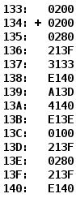

Ход работы

Текст исходной программы

Адрес | Код команды | Мнемоника | Комментарий
133 | 0200 | CLA | Переменная b
134 | 0200 | CLA | Очистка акк. 0 > AC
135 | 0280 | NOT | Инверсия акк. ^AC > AC
136 | 213F | AND 13F | Умножение (13F) * AC > AC
137 | 3133 | OR 133 | ИЛИ (133) | AC > AC
138 | E140 | ST 140 | Сохранение AC > (140)
139 | A13D | LD 13D | Загрузка (13D) > AC
13A | 4140 | ADD 140 | Сложение AC + (140) > AC
13B | E13E | ST 13E | Сохранение AC > (13E)
13C | 0100 | CLA | Остановка, переход в пультовый режим.
13D | 213F |  | Переменная d
13E | 0280 |  | Результирующая пер. R
13F | 213F |  | Переменная a
140 | E140 |  | Промежуточная переменная c

Описание программы

R = d + (a | b)
Данная программа сначал сделает логичское или между a и b, затем сложит полученный результат из d.

Расположение в памяти БЭВМ программы, исходных данных и результатов:
133, 13D, 13E, 13F, 140 – исходные данные
134, 135, 136, 137, 138, 139, 13A, 13B, 13C – инструкции
140 – промежуточный результат
13E – итоговый результат

Адреса первой и последней выполняемой инструкции программы:
134 – адрес первой инструкции
13C – адрес последней инструкции

Область представления:
R, d, (a | b) — Знаковое, 16-ти разрядное число
a, b — Набор из 16 логических однобитовых значений

Область допустимых значений
R = d + (a | b)
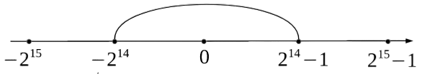

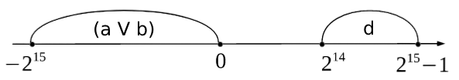

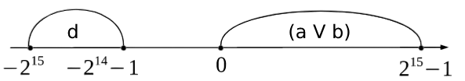

Трассировка

d = ACDC
a = 3456
b = 48AE

Адр | Знчн | IP | CR | AR | DR | SP | BR | AC | NZVC
134 | 0200 | 134 | 0 | 0 | 0 | 000 | 0000 | 0000 | 0100
134 | 0200 | 135 | 200 | 134 | 0200 | 000 | 0134 | 0000 | 0100
135 | 0280 | 136 | 280 | 135 | 280 | 000 | 0135 | FFFF | 1000
136 | 213F | 137 | 213F | 13F | 3456 | 000 | 0136 | 3456 | 0000
137 | 3133 | 138 | 3133 | 133 | 48AE | 000 | 0137 | 7C7F | 0000
138 | E140 | 139 | E140 | 140 | 7CFE | 000 | 0138 | 7C7F | 0000
139 | A13D | 13A | A13D | 13D | ACDC | 000 | 0139 | ACDC | 1000
13A | 4140 | 13B | 4140 | 140 | 7CFE | 000 | 13A | AE0F | 1000
13B | E13E | 13C | E13E | 13E | 29DA | 000 | 13B | AE0F | 1000
13C | 0100 | 13D | 100 | 13C | 100 | 000 | 13C | AE0F | 1000

Вариант программы с меньшим количеством команд

Адрес | Код команды | Мнемоника | Комментарий
133 | A139 | LD 139 | Загрузка (139) > AC
134 | 313A | OR 13A | ИЛИ (13A) | AC > AC
135 | 413B | ADD 13B | Сложение (13B) + AC > AC
137 | E13С | ST 13С | Сохранение AC > (13C)
138 | 0100 | HLT | Отключение.
139 | 213F |  | Переменная a
13A | 0200 |  | Переменная b
13B | E133 |  | Переменная c
13C | 0100 |  | Переменная R

Вывод

В ходе выполнения данной лабораторной работы познакомился с устройством БЭВМ. Изучил её структуру, принцип функционирования БЭВМ на уровне машинных команд, систему команд БЭВМ, познакомился с представлением логической информации и чисел, научился выполнять трассировку собственной программы. Проанализировал программу для базовой ЭВМ и разработал вариант с меньшим числом команд.

Список литературы:
- Клименков С.В. Основы профессиональной дятельности. Часть первая. 2018-2019 год. – Режим доступа: https://se.ifmo.ru/documents/10180/640663/%D0%9A%D0%BE%D0%BD%D1%81%D0%BF%D0%B5%D0%BA%D1%82+%D0%BB%D0%B5%D0%BA%D1%86%D0%B8%D0%B9+2019+%D1%87%D0%B0%D1%81%D1%82%D1%8C+1.pdf/e7d675ae-fe88-412a-b7ef-b0b52c16e3c7

- Методические указания к лабораторным работам по курсу “Основы профессиональной деятельности”. Режим доступа:
https://se.ifmo.ru/documents/10180/38002/%D0%9C%D0%B5%D1%82%D0%BE%D0%B4%D0%B8%D1%87%D0%B5%D1%81%D0%BA%D0%B8%D0%B5+%D1%83%D0%BA%D0%B0%D0%B7%D0%B0%D0%BD%D0%B8%D1%8F+%D0%BA+%D0%B2%D1%8B%D0%BF%D0%BE%D0%BB%D0%BD%D0%B5%D0%BD%D0%B8%D1%8E+%D0%BB%D0%B0%D0%B1%D0%BE%D1%80%D0%B0%D1%82%D0%BE%D1%80%D0%BD%D1%8B%D1%85+%D1%80%D0%B0%D0%B1%D0%BE%D1%82+%D0%B8+%D1%80%D1%83%D0%B1%D0%B5%D0%B6%D0%BD%D0%BE%D0%B3%D0%BE+%D0%BA%D0%BE%D0%BD%D1%82%D1%80%D0%BE%D0%BB%D1%8F+%D0%91%D0%AD%D0%92%D0%9C+2019+bcomp-ng.pdf/d5a1be02-ad3f-4c43-8032-a2a04d6db12e

